人才评价技术研修班

当今企业的竞争，取决于高素质人才的众寡。企业的发展越来越依靠人才管理和发展的软能力。
拥有高素质的人才，企业才能在市场竞争中获胜；
要想拥有高素质人才，必须具备对人才的识别能力；
作为一项重要的组织发展技术，人才评价技术被诸多世界级企业成功应用，据权威机构ASTD研究，人才评价结果在成功企业决策领域的运用频率为83%，在提升领域运用频率为76%，在职业发展领域运用频率为67%……

人才评价技术成为当今企业必须掌握的核心能力之一！

【课程目的】
了解掌握心理学等多种科学在人才测评理论的知识
了解人才测评的操作流程和方法
掌握基于胜任素质模型的测评技能
掌握测评方案的设计思路、掌握评价中心技术的实施要点
能够独立撰写符合要求的测评报告
【参与对象】
企业管理者，人力资源管理者
【时间费用】
时间：2008年5月9——11日（上午9:00~12:00 下午2:00~5:00）
费用：4800元/人（含教材费、证书费、午餐费、茶点费等）
【主办机构：和邦咨询机构】
报名电话：0755-83404887 83400117 传 真：0755-83405132
胜任素质管理网：www.hebangchina.com E-mail：actionlearning@163.com
【颁证机构】
胜任素质（中国）发展研究院
修完课程，并且完成作业者，通过最后评审，颁发“人才评价技术研修班结业证书”
【培训地点】
深圳清华大学深圳研究院
【培训特色与流程】
超值提供 |  | 
一个价值300元的心理测评名额，供参训人员自测。

【课程纲要】
第一部分 心理测量基础辅导课程
一、人才测评基本理论
1、人才测评的常用技术
2、心理测验技术
3、面试技术
4、基于胜任特征的360度反馈技术
5、情景模拟技术：角色扮演测试等
6、履历分析技术
7、人才测评的流程
8、人才测评的管理
二、从16个角度全面探索人格特质
1、行为风格四种类型的应用讲解——破解个性密码；
2、职业兴趣六个角度的应用讲解——解析个体在职业兴趣中的价值倾向；
3、职业动机五个角度的应用讲解——探究个体在组织工作中的内在原动力。
4、如何通过16个角度分析一个人与人打交道的方式和特点
5、如何通过16个角度分析一个人做事情的方式和特点
6、如何通过16个角度分析一个人处理信息的方式和特点
7、如何通过16个角度的分析全面了解个体在工作中突出的优点和劣势及适合的工作环8、境和优势贡献区，以及有效的激励点、风险点
三、常用心理测验工具介绍与使用操作
1、个性品质测验： 管理人员人格测验、DISC
2、职业适应性测验：动机量表、需求测验、职业兴趣测验
3、能力测验：多项职业能力倾向测验、管理逻辑推理、数量分析、沟通能力测验
第一部分 人才评价中心技术
一、BEI行为事件访谈法
1、BEI行为事件访谈法概述
2、BEI行为事件访谈法的实施流程
3、BEI行为事件访谈法的STAR提问技术
4、STAR提问时的注意问题
5、BEI行为事件访谈法的应用范围
二、无领导小组讨论实施与操作
1、无领导小组讨论实施操作
2、无领导小组讨论的概念及特点
3、无领导小组讨论的核心：测评维度的确立及题目的编制
4、无领导讨论题目的要求
5、常用题目类型：开放型、管理选择型、资源争夺型、操作型、两难型问题
6、课堂练习
7、无领导小组讨论的操作程序及应注意问题
8、如何对参与讨论者进行评分
9、评分的原则
10、评分的一般过程
11、如何把握测评维度和观察点
12、考官在评分中的注意事项
13、模拟操作练习
三、公文筐与角色扮演
1、什么是公文筐测验
2、公文筐测验的类型
3、公文筐测验的优缺点
4、公文筐测验的题目类型
5、公文筐测验的适用范围和评分标准
6、公文筐测验中值得注意的问题
7、角色扮演定义
8、角色扮演特点
9、角色扮演评分

【主讲老师】
严正 胜任素质研究专家
美国领导力研究中心情境领导中文认证讲师、和邦咨询高级顾问。长期致力于成长型企业的人才发展、组织变革、文化管理体系的建设，企业大学的建设等研究，尤其擅长于集团型企业人力资源的开发与管理、组织管控、领导力发展之各面作业流程操作实务。为数十家大中型企业、政府机构提供咨询与顾问服务，既有理论高度，又有大型企业高管的实战经历。
严正先生先后在台湾华杰电子、华立集团任人力资源总监，管理学院院长等职务，现为清华大学总裁班特聘讲师、浙江大学企业成长研究中心高级研究员。
严老师在为企业做诊断、梳理、咨询和辅导的过程中，强调系统思考，重视资源的优化配置，善于将目标管理与问题管理综合应用于企业管理之实践，追求标本兼治，力求将复杂问题简单化，并从根本原因上解决问题。
出版专著：《管理者胜任素质》、《中国企业的蓝海战略》、《成功心态》、《四维领导力》、《秩序之美》
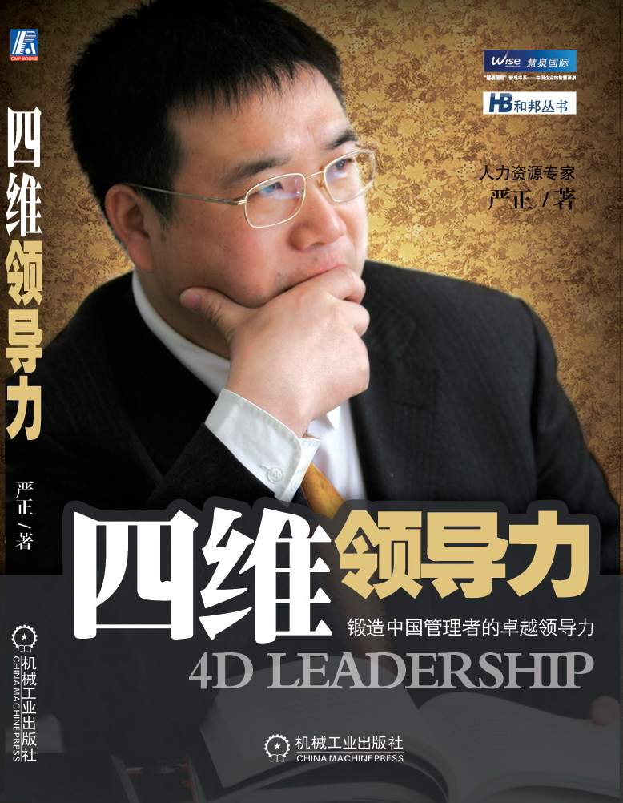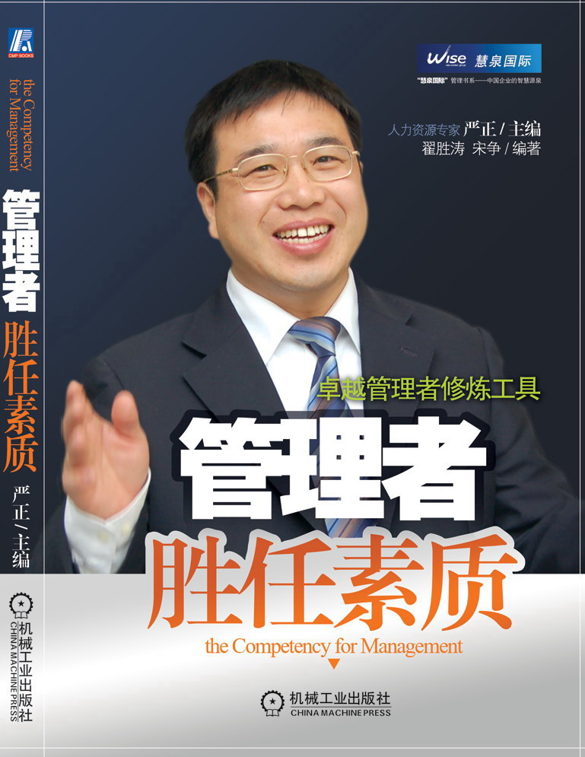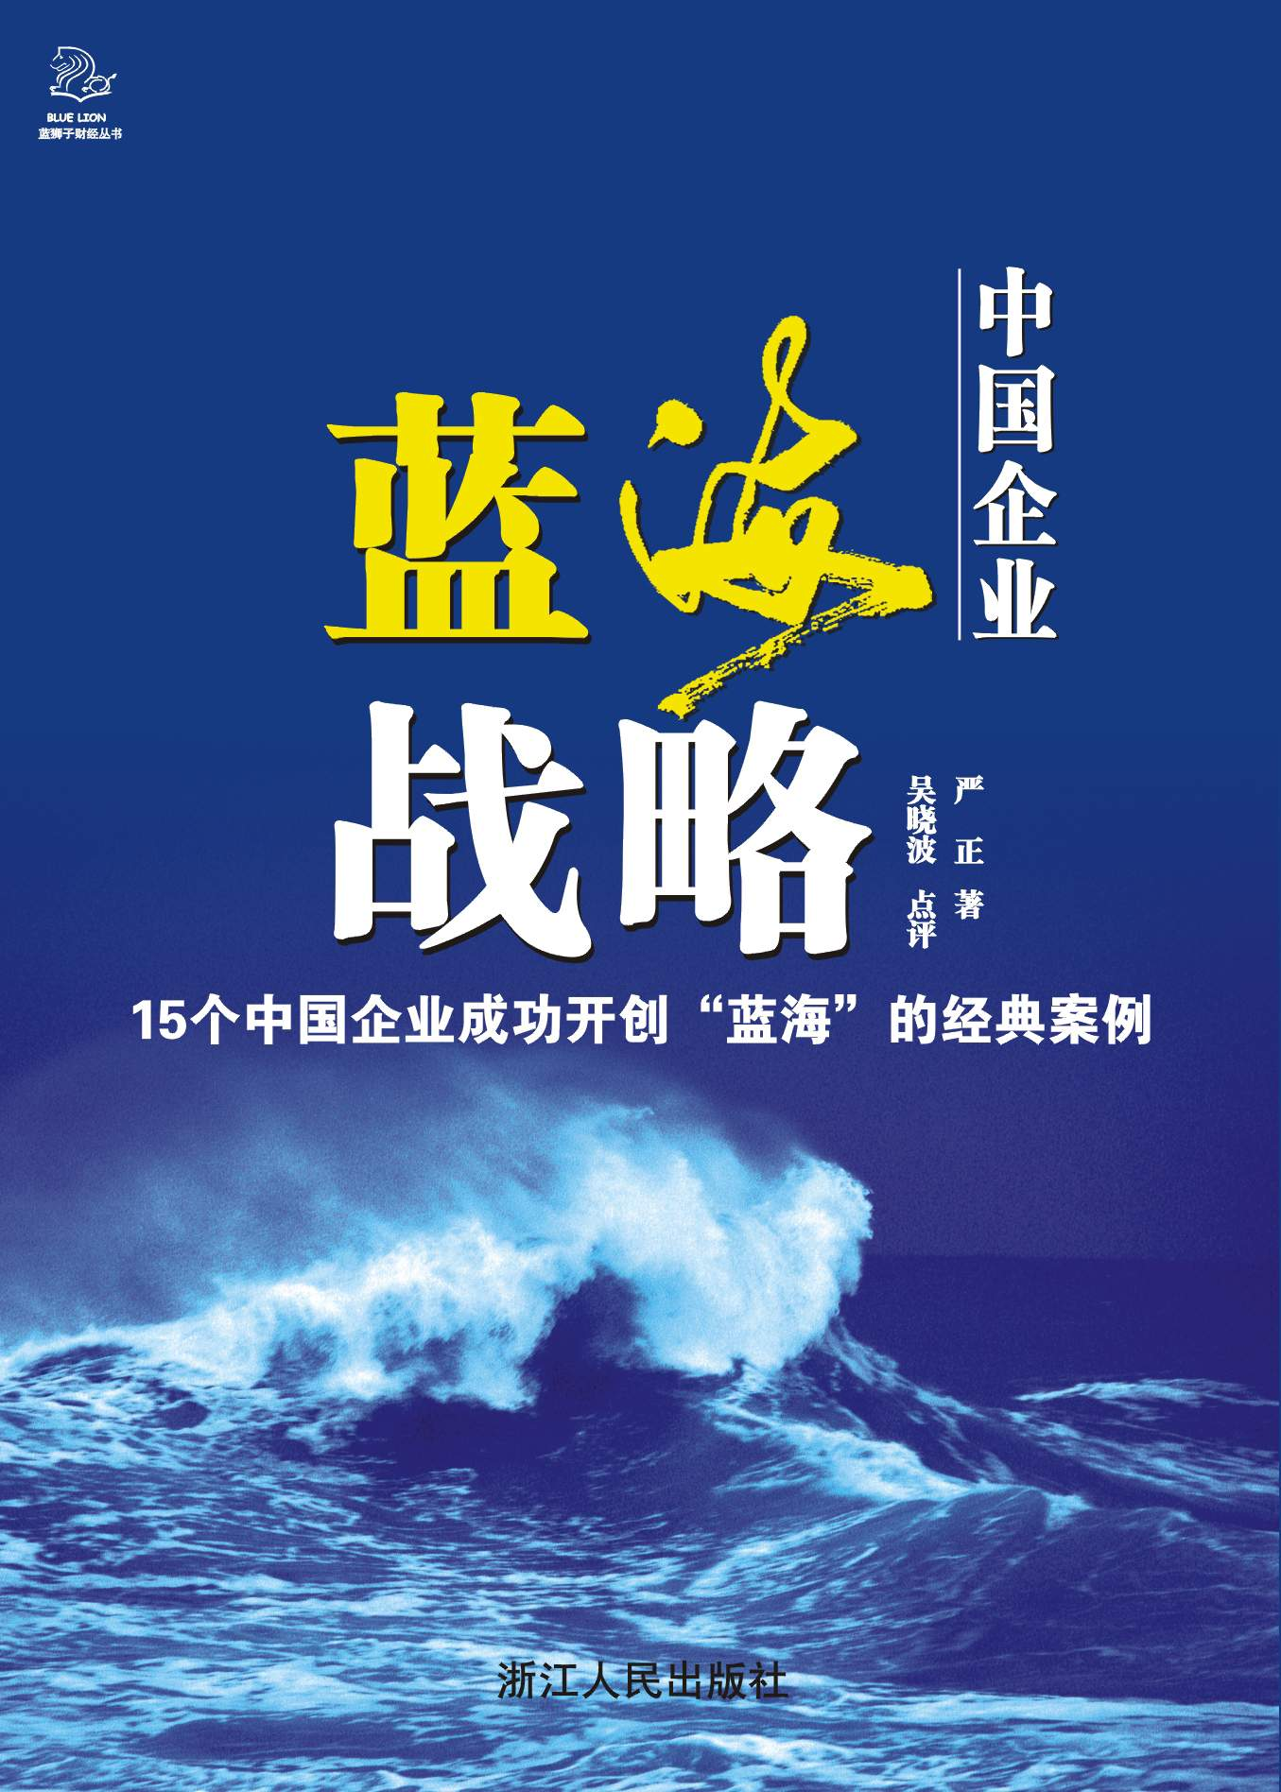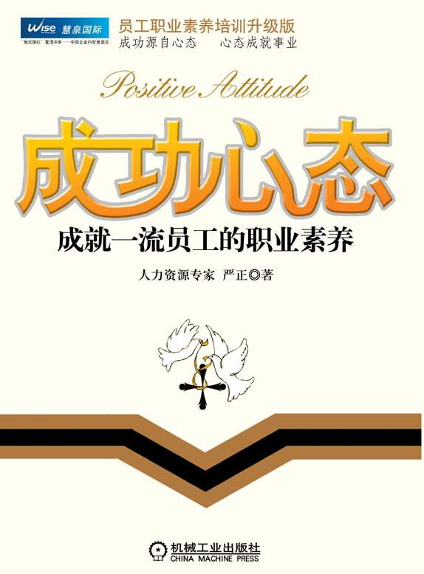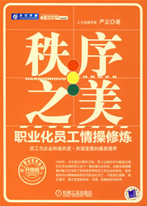

徐宇青 全球职业规划师
和邦咨询高级管理顾问；高级培训师、职业咨询师。
2001年开始致力于体验式学习的研究，擅长于教练方式引导和辅助受训人；先后为浙大EMBA/MBA、上海联想、中国伊利、娃哈哈集团、葛兰素史克、浙大青年素质发展中心、九源基因、中美华东制药、中国人寿、上海雅运、养生堂、中国联合工程、英特药业、西子奥的斯、浙江省工商银行、浙大中控、上海浦发银行、华立仪表集团、凯喜雅集团等企事业单位设计培训方案并实施培训。兼任三家公司企业教练。擅长的课程：体验式培训、团队建设、团队沟通、人才测评、职业生涯规划

